डबल डूडल प्ले® — Pediatric OT Mumbai | Thrive With Sharuja
Locale: mr
Route: /mr/expertise/double-doodle-play
URL: http://127.0.0.1:4327/mr/expertise/double-doodle-play
Discovery source: expertiseAreas

SEO Metadata
Title: डबल डूडल प्ले® — Pediatric OT Mumbai | Thrive With Sharuja
Description: कांदिवली मध्ये डबल डूडल प्ले® — हस्तलेखन, पढ़ने और समन्वय को सहारा देने वाला खेलपूर्ण द्विपक्षीय चित्र। डॉ. शारुजा सराफ के साथ बाल OT।
Keywords: Pediatric Occupational Therapist Mumbai,OT Kandivali,Brain Gym Mumbai,Aquatic Therapy Mumbai,Sensory Integration Mumbai,Autism Support Mumbai,ADHD Support Mumbai,pediatric occupational therapy Mumbai,occupational therapist Kandivali West,child development therapy Mumbai,डबल डूडल प्ले® Mumbai,डबल डूडल प्ले® Kandivali
Canonical: https://drsharujasarap.vercel.app/mr/expertise/double-doodle-play
Open Graph Title: डबल डूडल प्ले® — Pediatric OT Mumbai | Thrive With Sharuja
Open Graph Description: कांदिवली मध्ये डबल डूडल प्ले® — हस्तलेखन, पढ़ने और समन्वय को सहारा देने वाला खेलपूर्ण द्विपक्षीय चित्र। डॉ. शारुजा सराफ के साथ बाल OT।

Page Content With Media Placement
Home
तज्ज्ञता आणि दृष्टिकोन
डबल डूडल प्ले®

डबल डूडल प्ले®
दोनों हाथों से चित्र — और दिमाग के दोनों तरफ़।
Image: Alt: Child practicing coordinated chalkboard work with therapist guidance | Section: डबल डूडल प्ले® | Source: /images/therapy/handwriting-practice.jpg
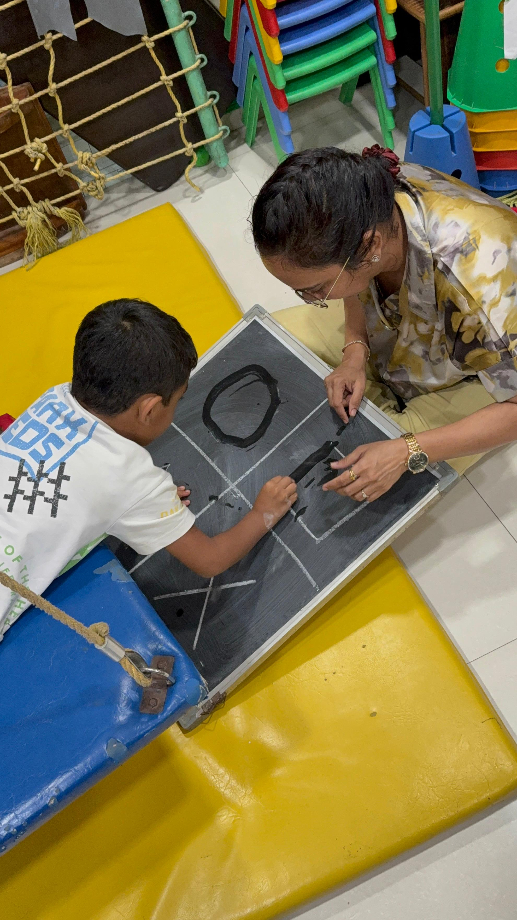

हे काय आहे?
डबल डूडल प्ले® एक आनंदमय ब्रेन जिम® गतिविधि आहे जहाँ मुले एक साथ दोनों हाथों से चित्र बनाते आहेत। यह कला जैसा दिखता आहे। यह खेल जैसा लगता आहे। नीचे, यह धीरे से द्विपक्षीय समन्वय, आरामदायक पकड़, आँखों का टीमिंग और पढ़ने और लिखने पर निर्भर पूरे-दिमाग एकीकरण को सहारा देता आहे। पूर्णता की ज़रूरत नहीं — घसीट स्वागत आहे।

पालक काय पाहू शकतात
•बच्चा जो आमतौर पर कागज़ के काम से बचता है वास्तव मध्ये चित्र बनाने का आनंद लेता है
•ढीले कंधे और कम सफेद-नखून वाली पेंसिल पकड़
•पढ़ते या बोर्ड से कॉपी करते समय चिकनी आँखों की गति
•डूडल वार्म-अप के बाद लिखने की अधिक इच्छा

हे कसे मदत करते
✓दिमाग के दोनों गोलार्धों को संवाद करने साठी प्रोत्साहित करता है
✓फाइन मोटर काम के दौरान हाथों, कंधों और जबड़े मध्ये तनाव कम करता है
✓हस्तलेखन साठी आवश्यक दृश्य-मोटर कौशल को सहारा देता है
✓उन बच्चों साठी कम दबाव वाला प्रवेश बिंदु जो 'गलत' होने से डरते हैं

सामान्यतः समर्थित क्षेत्रे

अधिक जाणून घ्या

डबल डूडल प्ले कैसा दिखता है

किसे सबसे अधिक लाभ

घर पर उपयोग

पालकांचे प्रश्न

डबल डूडल प्ले® क्या है?

डबल डूडल प्ले® मेरे बच्चे की कैसे मदद करता है?

डबल डूडल प्ले® कब विचार करें?

कांदिवली में परामर्श बुक करने पर आगे क्या?

Headings
- डबल डूडल प्ले®
- हे काय आहे?
- पालक काय पाहू शकतात
- हे कसे मदत करते
- सामान्यतः समर्थित क्षेत्रे
- अधिक जाणून घ्या
- डबल डूडल प्ले कैसा दिखता है
- किसे सबसे अधिक लाभ
- घर पर उपयोग
- पालकांचे प्रश्न
- डबल डूडल प्ले® क्या है?
- डबल डूडल प्ले® मेरे बच्चे की कैसे मदद करता है?
- डबल डूडल प्ले® कब विचार करें?
- कांदिवली में परामर्श बुक करने पर आगे क्या?

Forms And CTA Labels
- Home -> /
- तज्ज्ञता आणि दृष्टिकोन -> /mr/expertise
- अधिक दाखवा
- डबल डूडल प्ले कैसा दिखता है
- किसे सबसे अधिक लाभ
- घर पर उपयोग
- डबल डूडल प्ले® क्या है?
- डबल डूडल प्ले® मेरे बच्चे की कैसे मदद करता है?
- डबल डूडल प्ले® कब विचार करें?
- कांदिवली में परामर्श बुक करने पर आगे क्या?
- सल्ला बुक करा -> /mr/appointment
- प्रश्न विचारा -> /mr/contact

JSON-LD / Schema Summary
- Type: BreadcrumbList
- Type: Service | Name: डबल डूडल प्ले®
- Type: FAQPage
- Type: BreadcrumbList

